Prueba objetiva práctica

Tejera Santana
Adoney
Sumario
Prueba objetiva práctica 1
Mayor de edad y saldo suficiente 3
Mayor de edad, saldo insuficiente y con aval. 3
Mayor de edad, saldo insuficiente y sin aval. 4
Menor de edad y con saldo suficiente 5
Menor de edad, saldo insuficiente y con aval. 6
Menor de edad, saldo insuficiente y sin aval. 7

El nombre no se pone a prueba ya que no influye en los diferentes casos.

Mayor de edad y saldo suficiente
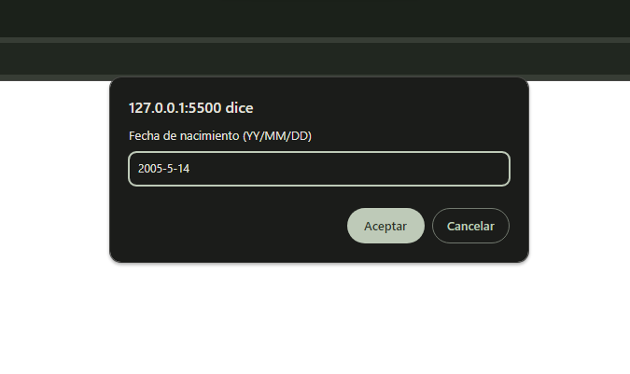
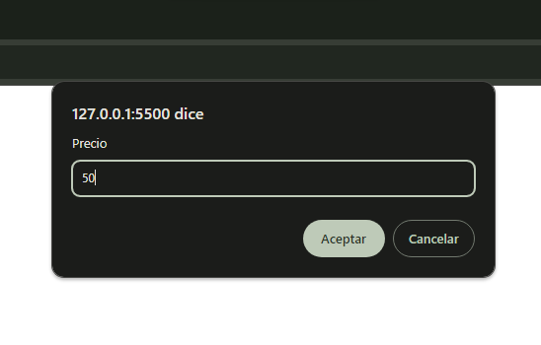

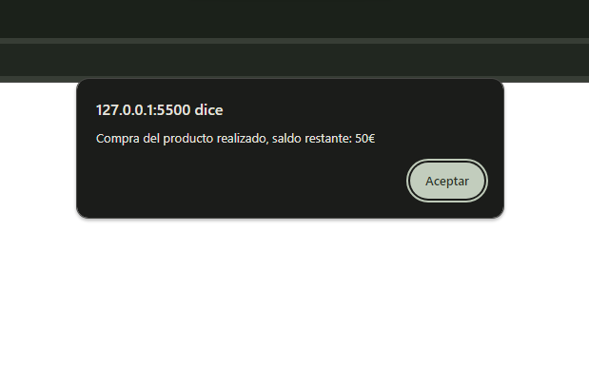

Permite la compra.

Mayor de edad, saldo insuficiente y con aval.

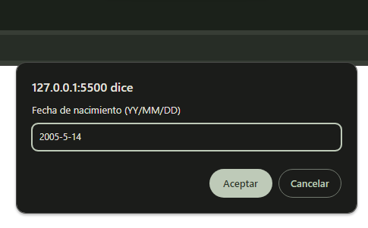

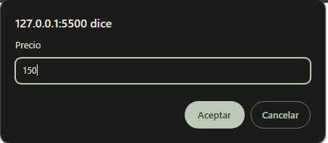

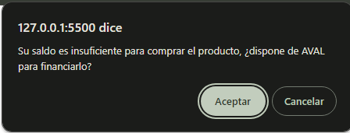

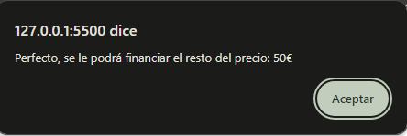

Al tener aval permite la financiación de la compra.

Mayor de edad, saldo insuficiente y sin aval.
Se introducen los mismos datos anteriores.
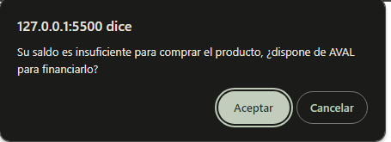

Esta vez se rechazará el aval.
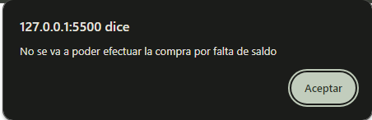

Y la compra no se puede efectuar.

Menor de edad y con saldo suficiente
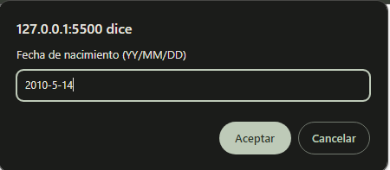

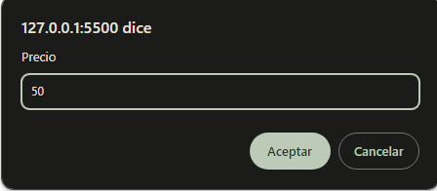

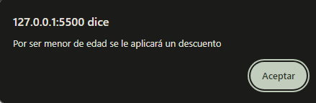

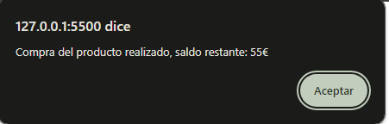

Menor de edad, saldo insuficiente y con aval.
Se aplica las mismas fechas anteriores.
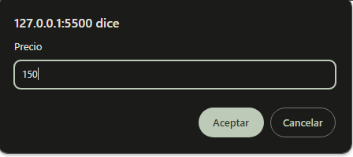

Esta vez se asigna un precio mayor.
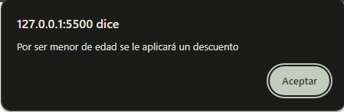

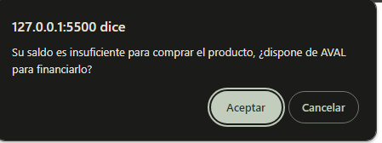

Se acepta el aval.
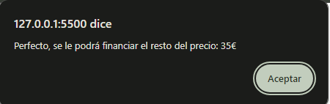

Y se efectua la compra.

Menor de edad, saldo insuficiente y sin aval.
Se asignarán los mismos parámetros anteriores (nombre, fecha y precio).
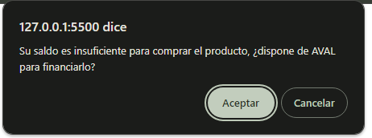

Esta vez se cancelará el aval.
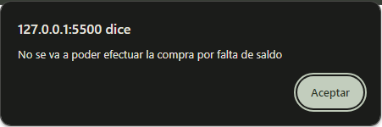

Y finalmente no se permite la compra.

